Пресс – релиз
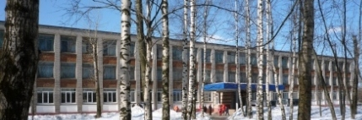 | 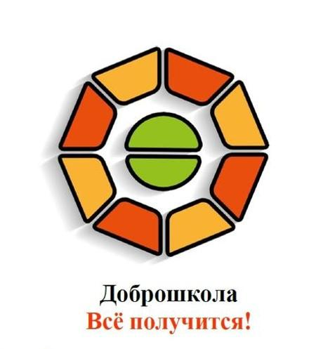

В 2021 году Департаментом образования Вологодской области в рамках федерального проекта "Современная школа" национального проекта "Образование", на базе муниципального автономного образовательного учреждения «Центр образования № 44» города Череповца реализуется Мероприятие «Доброшкола» направленное на поддержку образования обучающихся с ограниченными возможностями здоровья.
Целью реализации Мероприятия является создание современных условий для обучения и воспитания обучающихся с ограниченными возможностями здоровья через обновление инфраструктуры образовательной организации, изменение содержания и повышение качества образовательного процесса.
В настоящее время спланирована закупка оборудования, разрабатывается сметно-проектная документация по ремонту помещений.
В ходе реализации Мероприятия будет приобретено новое оборудование для реализации предметной области «Технология» в мастерские: швейную, поварского дела, обувного дела, строительного профиля. Кабинеты психолого-педагогического сопровождения и коррекционной работы с обучающимися с ОВЗ, с инвалидностью будут оснащены специализированным компьютерным интерактивным оборудованием. В учебные кабинеты биологии, химии, физики будут закуплены цифровые лаборатории мультидатчиков. Для расширения спектра дополнительных образовательных программ учреждение приобретет оборудование для фото/видеостудии, мастерской робототехники и полиграфической мастерской.
На реализацию проекта выделено 7695137,50 (семь миллионов шестьсот девяносто пять тысяч сто тридцать семь рублей пятьдесят копеек).

